~~小区管理系统平台~~

需求规格说明书

|  |  |  |
| --- | --- | --- |
| 文件状态：  [√] 草稿  [ ] 正式发布  [ ] 正在修改 | 文件标识： | ~~V1~~ |
| 当前版本： | 0.1 |
| 作 者： | ~~队伍一~~ |
| 审 核： |  |
| 完成日期： | ~~2019-11-12~~ |

* **版本历史**

|  |  |  |  |  |
| --- | --- | --- | --- | --- |
| 版本/状态 | 作者 | 审核 | 起止日期 | 备注 |
|  |  |  |  |  |
|  |  |  |  |  |
|  |  |  |  |  |

目 录

0. 文档介绍

0.1 文档目的与范围

0.2 读者对象

0.3 参考文献

0.4 术语与缩写解释

1. 软件系统的开发背景和目标

2. 用户介绍

3. 软件系统当前版本的范围

5. 软件系统中的角色

6. 功能需求概述

7. 功能需求详细描述

8. 软件系统的非功能需求

8.1 软硬件环境需求

8.2 用户界面的要求

9. 签字确认

# 0. 文档介绍

## 0.1 文档目的与范围

确认产品需求，此文档作为后续软件开发的依据。

## 0.2 读者对象

产品、开发、测试人员及相应的负责人。

## 0.3 参考文献

## 0.4 术语与缩写解释

|  |  |
| --- | --- |
| **缩写、术语** | **解 释** |
|  |  |
|  |  |
|  |  |
|  |  |

# 1. 软件系统的开发背景和目标

背景：随着我国市场经济的快速发展和人们生活水平的不断提高，简单的社区服务已经不能满足人们的需求。如何利用先进的管理手段，提高物业管理水平，是当今社会所面临的一个重要课题。要想提高物业管理水平，必须全方位地提高物业管理意识。业管理意识。只有高标准、高质量的社区服务才能满足人们的需求。面对信息时代的挑战，利用高科技手段来提高物业管理无疑是一条行之有效的途径。在某种意义上，信息与科技在物业管理与现代化建设中显现出越来越重要的地位。物业管理方面的信息化与科学化，已成为现代化生活水平步入高台阶的重要标志。

某小区，由于管理面积大，户数多，物业管理范围广，管理内容繁杂，小区物业管理混乱的问题一直无法解决。再者，小区物业管理中-项重要的工作是计算、汇总各项费用，由于费用项目较多，计算方法繁重，手工处理差错率较高。同时查询某房产资料或业主资料往往也需要较长时间，给物业管理者的工作带了诸多弊端。因此该物业公司决定采用计算机进行物业管理。根据该小区具体情来况，该系统在实施后，能够满足对小区住户资料、财产资源统计、邀费通知、收费管理、日常管理、收费管理、日常的报表查询、社区服务、系统设置等。

目标：小区物业管理系统是以计算机为主要管理工具，通过对小区物业管理所需的信息进行统一管理,把管理员从繁琐的数据中解脱出来,增强了各部分的联系，提高了小区物业管理的效率。

# 2. 用户介绍

小区物业管理的管理员：能进行简单的计算机操作的：相关数据的录入、查询、修改和统计等基本操作。

小区的住户：用户群体的资质不同，所能进行操作的功能也不同，要尽量做到简单便捷易懂

# 3. 软件系统当前版本的范围

**适用领域**：小型社区的管理；

需求特征：小型群体使用，服务于用户型；

产品功能边界：小区能力展示（网站）、用户个日常需求操作（住户的各项操作）、只限于供应改小区内的住户多使用、结算和数据查询以及延伸功能应用；

不适用领域：涉及各专业级的业务流程优化和管理级的风控、核算不在本产品架构范围内。

**产品应当包含的内容**：以客户体验为中心的辅助系统如在线帮助、缴费模块、移动数据交互等应当包括在产品内容中；不涉及在线支付、专业级的应用功能扩展等功能设计。

# 5. 软件系统中的角色

|  |  |
| --- | --- |
| 角色名称 | 工作简述 |
| 住户 | 信息查询，论坛的使用，费用的缴交，维修上报 |
| 物业管理员 | 接收用户反馈信息，发布相应信息 |
| 管理员 | 设置工作流 |
|  |  |
|  |  |

角色之间的关系入下图所示：

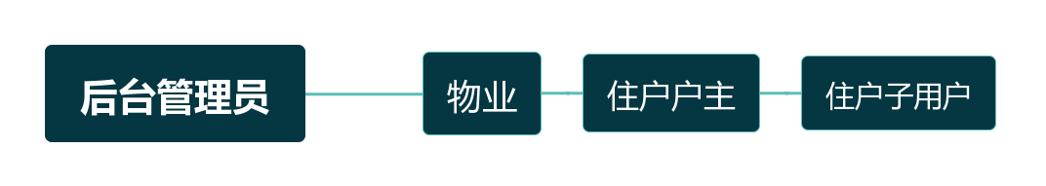

# 6. 功能需求概述

各模块对应功能

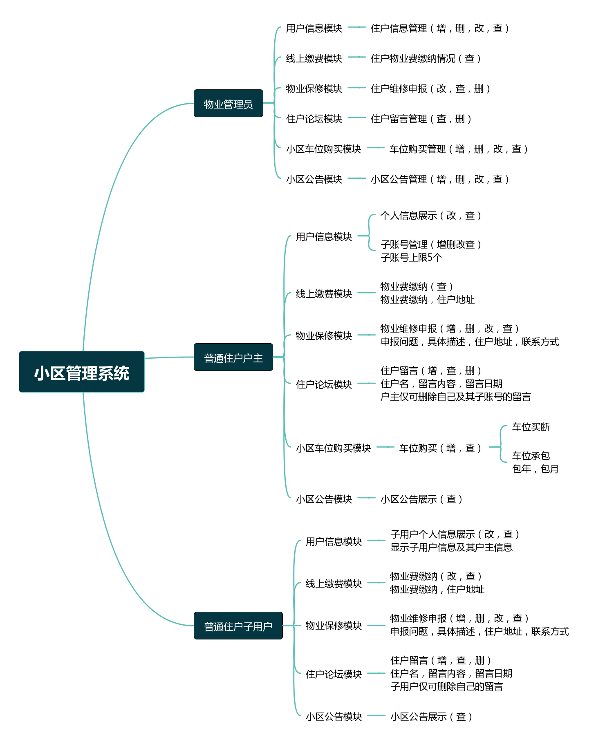

功能列表

|  |  |  |
| --- | --- | --- |
| 功能类别 | 功能名称、标识符 | 描述 |
| 用户信息模块 A | 用户信息管理 A1（物业） | 物业可对住户户主及其子用户信息进行增删改查 |
| 用户信息展示 A2（住户户主） | 住户可查看修改自身信息（住户住房信息） |
| 用户子账号管理 A3（住户户主） | 住户户主可查看修改其下子账号数量（子账号上限5个） |
| 子用户信息展示 A4（住户子用户） | 子用户可查看修改自身信息且可查看其户主名称 |
| 线上缴费模块 B | 住户物业费缴纳 B1（住户户主、住户子用户） | 住户及其子用户可查看物业缴费信息并进行物业费的缴纳的操作 |
| 户主物业费缴纳情况 B2（物业） | 物业可查看住户物业费的缴纳情况 |
| 物业保修模块 C | 物业维修申报 C1（住户户主、住户子用户） | 住户及其子住户可申报住房问题，填写问题，具体描述，联系方式，具体地址等信息进行维修申报 |
| 物业保修 C2（物业） | 物业可对住户提交的维修申报进行查看受理 |
| 住户论坛模块 D | 住户留言 D1（住户户主、住户子用户） | 住户户主及其子用户可查看其他用户的留言或者留言并对自身的留言进行删除（户主可删除自身及其子用户的留言，而子用户仅可删除自身的留言） |
| 住户留言管理 D2（物业） | 物业可对住户留言进行查看并对违规留言进行删除操作 |
| 小区车位购买模块 E | 小区车位购买 E1（住户户主） | 住户户主可对小区车位进行查看并购买 |
| 小区车位购买管理 E2（物业） | 物业可对小区车位进行增删改查操作 |
| 小区公告模块 F | 小区公告展示 F1（住户户主、住户子用户） | 住户户主及其下子用户可查看小区公告信息 |
| 小区公告管理 F2（物业） | 物业可对小区公告信息进行增删改查操作 |

# 功能需求详细描述

7.1门户网站

以展示公司形象为主。网站结构包括首页、公司介绍、活动信息、网站后台管理。

7.2 交物业费功能

|  |  |
| --- | --- |
| 名称、标识符 | 交物业费功能 B1 |
| 主要功能 | 线上查看并交纳物业费 |
| 优先级 | 高 |
| 角色  及权限 | 普通用户以及子用户可线上查看并交物业费 |
| 数据  及解释 | 普通住户及其子住户在缴纳物业费后可查看自己的物业费缴纳状态 |
| 输入输出  操作序列 | 输入：缴纳状态  输出：缴纳状态 |
| 用户界面示例 |  |

7.3.物业报修

|  |  |
| --- | --- |
| 名称、标识符 | 物业报修 C1 |
| 主要功能 | 用户向物业申请住户维修 |
| 优先级 | 高 |
| 角色  及权限 | 普通用户以及子用户可向物业申请维修 |
| 数据  及解释 | 用户在提交申请信息后，可查看物业对于该维修信息的受理状态 |
| 输入输出  操作序列 | 输入：申报问题，具体描述，联系方式，住户地址  输出：维修受理状态 |
| 用户界面示例 |  |

7.4用户信息展示

|  |  |
| --- | --- |
| 名称、标识符 | 用户信息展示 A2、A3 |
| 主要功能 | 住户户主及其子用户可查看个人信息，以及修改个人信息  且住户户主可修改其子用户信息 |
| 优先级 | 高 |
| 角色  及权限 | 住户户主及其子用户可查看，修改个人信息；  住户户主可修改其子用户信息 |
| 数据  及解释 | 户主可修改其子用户的状态（增加或者删除子用户） |
| 输入输出  操作序列 | 输入：住户户主的联系方式、户主子用户的状态，住户子用户的姓名，住户子用户的性别，住户子用户的联系方式 |
| 用户界面示例 |  |

7.5 子账号管理设置

|  |  |
| --- | --- |
| 名称、标识符 | 用户参数设置 C3 |
| 主要功能 | 增加删除修改查询子用户 |
| 优先级 | 高 |
| 角色  及权限 | 普通用户管理子用户，可以增加删除修改查询子用户 |
| 数据  及解释 |  |
| 输入输出  操作序列 | 输入：子用户信息 |
| 用户界面示例 |  |

7.6 用户论坛模块

|  |  |
| --- | --- |
| 名称、标识符 | 用户论坛模块 |
| 主要功能 | 进行留言，删除留言，查看留言 |
| 优先级 | 高 |
| 角色  及权限 | 户主：  登录状态：增加留言，删除留言，删除子用户的留言（权限），查看留言，不能进行修改留言操作。  未登录状态：查看其他用户的留言，不能进行其他操作  子用户：  登录状态：增加留言，删除留言，不能删除户主的留言（权限），查看留言，不能进行修改留言操作。  未登录状态：查看其他用户的留言，不能进行其他操作 |
| 数据  及解释 | 留言：留言时正则表达式判断，避免脏话，有日期限制，留言日期超过一周自动销毁 |
| 输入输出  操作序列 | 输入：留言人，留言内容，留言日期 |
| 用户界面示例 |  |

7.7小区车位购买

|  |  |
| --- | --- |
| 名称、标识符 | 车位购买 |
| 主要功能 | 购买车位，查看车位 |
| 优先级 | 高 |
| 角色  及权限 | 户主：查看空闲车位，购买车位，购买时可以选择永久性购买还是按日期购买（按月或者按年），查看车位的位置  子用户：只能进行查看车位 |
| 数据  及解释 |  |
| 输入输出  操作序列 |  |
| 用户界面示例 |  |

7.8小区公告

|  |  |
| --- | --- |
| 名称、标识符 | 小区公告 |
| 主要功能 | 查看小区的公告信息 |
| 优先级 | 高 |
| 角色  及权限 | 所有住户都可以查看小区的公告信息 |
| 数据  及解释 |  |
| 输入输出  操作序列 |  |
| 用户界面示例 |  |

7.9 物业

7.9.1户主信息表

|  |  |
| --- | --- |
| 名称、标识符 | 户主信息表 B1 |
| 主要功能 | 物业对所在小区户主的信息管理 |
| 优先级 | 高 |
| 角色  及权限 | 物业可以对户主信息表进行增删查改。  住户可以通过自己的账号查询自己的信息。 |
| 数据  及解释 | 物业可以直接对新来的户主进行注册，和对其信息进行删除，修改。  户主可以通过账号查询一部分信息，还有一部分重要的信息并不会显示给户主看。 |
| 输入输出  操作序列 | 输入：户主的账号，密码，id，年龄，电话，所住的楼层及房号，物业费的缴纳情况，入住时间，身份证号码及其亲属的子账号信息。 |
| 用户界面示例 |  |

7.9.2 公告发布

|  |  |
| --- | --- |
| 名称、标识符 | 公告发布 B2 |
| 主要功能 | 物业向户主发布消息 |
| 优先级 | 中 |
| 角色  及权限 | 物业可以向所有的户主发布公告和提醒  户主可以接收和查看物业发布的信息 |
| 数据  及解释 | 物业可以选择发布的信息是要发给所有人还是特定的一部分人。 |
| 输入输出  操作序列 | 输入：要发布给的住户id,发布的标题，发布的内容 |
| 用户界面示例 |  |

7.9.3 车位购买

|  |  |
| --- | --- |
| 名称、标识符 | 车位购买 B3 |
| 主要功能 | 对停车场的位置进行管理 |
| 优先级 | 高 |
| 角色  及权限 | 物业可以查看所有车位信息，租借人，租借的时间，到期的时间  户主只能查看车位是否已被租用 |
| 数据  及解释 |  |
| 输入输出  操作序列 | 输入：车位是否已被购买，购买人的名字，id，以及使用时间  输出：车位表 |
| 用户界面示例 |  |

7.9.4 小区论坛

|  |  |
| --- | --- |
| 名称、标识符 | 校区论坛 B4 |
| 主要功能 | 小区论坛 |
| 优先级 | 高 |
| 角色  及权限 | 物业可以对论坛发布的贴子进行查看和删除功能  户主只能对小区论坛进行查看功能 |
| 数据  及解释 |  |
| 输入输出  操作序列 | 输入：发布的信息。 |
| 用户界面示例 |  |

7.9.5 物业报修

|  |  |
| --- | --- |
| 名称、标识符 | 物业报修 B5 |
| 主要功能 | 对户主提交的报修情况进行处理 |
| 优先级 | 高 |
| 角色  及权限 | 户主可以提交所需维修的物品信息。  物业可以看到所有户主所提交的信息。 |
| 数据  及解释 |  |
| 输入输出  操作序列 | 输入：用户输入所需要修理的地方，以及详细说明，和在家时间  物业在维修完成后可以将这条申请由未维修改成已维修。 |
| 用户界面示例 |  |

7.9.6 缴费管理

|  |  |
| --- | --- |
| 名称、标识符 | 缴费管理 B6 |
| 主要功能 | 发布住户所需缴交的物业费 |
| 优先级 | 高 |
| 角色  及权限 | 物业可以发布每个户主所需缴交的各项物业费，并能查看户主是否缴纳完费用  户主可以查看自己所需缴纳的费用和对物业费进行缴纳。 |
| 数据  及解释 |  |
| 输入输出  操作序列 | 输入：住户的id，所需缴纳的物业费 |
| 用户界面示例 |  |

# 8. 软件系统的非功能需求

## 8.1 软硬件环境需求

服务器环境：apache-tomcat-8.5.32，MYSQL5.7数据库。

用户环境：IE浏览器，谷歌浏览器。

网络环境：可通过互联网对服务器进行访问。

## 8.2 用户界面的要求

针对客户的界面要求美观简洁，操作简便，客户体验好，格式规范，逻辑严密。